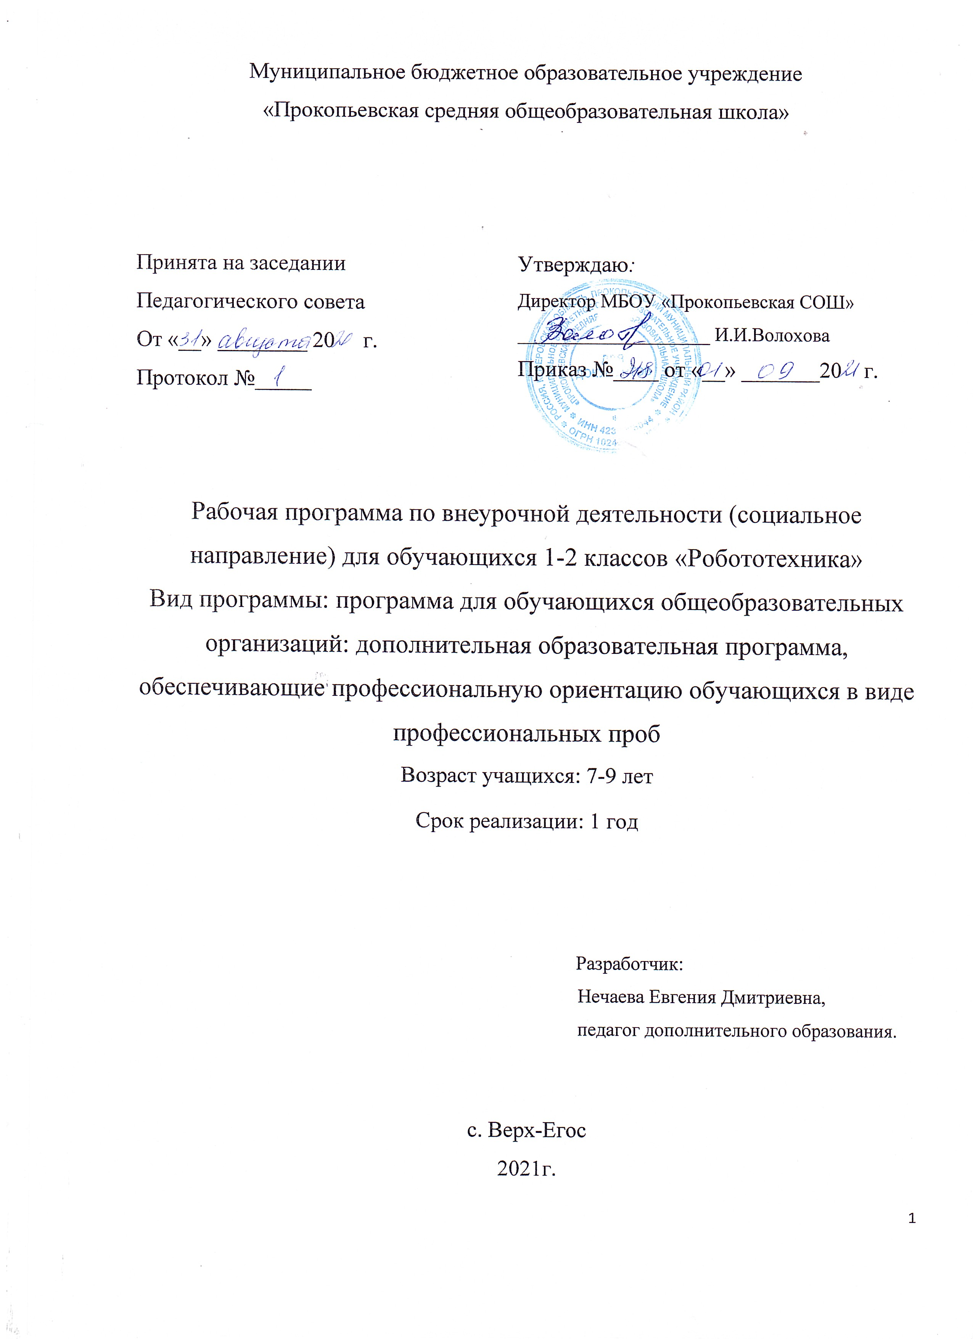

1. Цели реализации программы
Цель данного курса: развитие познавательных способностей учащихся 1,2 класса на основе системы развивающих занятий по моделированию из конструктора Legо, овладение навыками начального технического конструирования, развитие мелкой моторики, координацию «глаз-рука», изучение понятий конструкций и ее основных свойствах (жесткости, прочности и устойчивости), навык взаимодействия в группе.
2. Требования к результатам обучения. Планируемые результаты обучения
2.1. Характеристика нового вида профессиональной деятельности, трудовых функций и (или) уровней квалификации.
LEGO – одна из самых известных и распространённых педагогических систем, широкая использующая трёхмерные модели реального мира и предметно-игровую среду обучения и развития ребёнка. Игра – важнейший спутник детства. LEGO позволяет детям учиться, играя и обучаться в игре. Конструкторами Lego, которая охватывает почти все возраста детей, обучающихся в различных образовательных учреждениях. Дети в начальной школе, используя наборы Lego Wedo, могут не только создавать различные конструкции, но и создавать для них простейшие программы, выполняя которые конструктор становится не просто стационарной игрушкой, а настоящим исполнителем, который управляется человеком. И уже от фантазии учащихся будет зависеть, какие задачи научится выполнять их «игрушка», в каких ситуациях она сможет превратиться в помощника человека.
Программа представляет собой систему интеллектуально-развивающих занятий для учащихся 1,2 классов. Программа разработана на основе Федерального государственного образовательного стандарта начального общего образования, концепции духовно-нравственного развития и воспитания личности гражданина России, планируемых результатов начального общего образования.
В основе построения курса лежит принцип разнообразия творческо-поисковых задач и расширение кругозора учащихся. Данный курс построен на основе интеграции с окружающим миром и литературным чтением. Учащиеся ещё раз знакомятся с темами по окружающему миру, литературному чтению и уже на новой ступени развития, с постановкой новых учебных задач выполняют работу по моделированию.
Проектная деятельность позволяет закрепить, расширить и углубить полученные на уроках знания, создаёт условия для творческого развития детей, формирования позитивной самооценки, навыков совместной деятельности с взрослыми и сверстниками, умений сотрудничать друг с другом, совместно планировать свои действия и реализовывать планы, вести поиск и систематизировать нужную информацию. Это стимулирует развитие познавательных интересов школьников, стремления к постоянному расширению знаний, совершенствованию освоенных способов действий. Предметное содержание программы направлено на последовательное формирование и отработку универсальных учебных действий, развитие логического мышления, пространственного воображения.
2.2 Требования к результатам освоения программы
В результате изучения курса учащиеся должны: знать, понимать, уметь
- роль и место робототехники в жизни современного общества;
- основные сведения из истории развития робототехники ив России и мире;
- основные понятия робототехники, основные технические термины, связанные с процессами конструирования и программирования роботов;
- правила и меры безопасности при работе с электроинструментами;
- общее устройство и принципы действия роботов;
- основные характеристики основных классов роботов;
- порядок отыскания неисправностей в различных роботизированных системах;
- методику проверки работоспособности отдельных узлов и деталей, правила техники безопасности при работе в кабинете оснащенным электрооборудованием;
- определения робототехнического устройства, наиболее распространённые ситуации, в которых применяются роботы;
- иметь представление о перспективах развития робототехники;
- различные способы передачи механического воздействия, различные виды шасси, виды и назначения механических захватов;
- собирать простейшие модели с использованием набора Wedo 2.0;
- самостоятельно проектировать и собирать из готовых деталей манипуляторы и роботов различного назначения;
- владеть основными навыками работы в визуальной среде программирования, программировать собранные конструкции под задачи начального уровня сложности
- разрабатывать и записывать в визуальной среде программирования типовые управления роботом;
- пользоваться компьютером, программными продуктами, необходимыми для обучения программе;
- подбирать необходимые датчики и исполнительные устройства, собирать простейшие устройства с одним или нескольким датчиками, собирать и отлаживать конструкции базовых роботов;
- правильно выбирать вид передачи механического воздействия для различных технических ситуаций, собирать действующие модели роботов, а так же их основные узлы и системы;
- вести индивидуальные и групповые исследовательские работы.
3. Содержание программы
Содержание программы предоставляет значительные возможности для развития умений работать в паре или в группе. Формированию умений распределять роли и обязанности, сотрудничать и согласовывать свои действия с действиями товарищей, оценивать собственные действия и действия отдельных учеников (пар, групп).
Основные задачи курса:
- развитие мышления в процессе формирования основных приемов мыслительной деятельности: анализа, синтеза, сравнения, обобщения, классификации, умение выделять главное;
- развитие психических познавательных процессов: различных видов памяти, внимания, зрительного восприятия, воображения;
- развитие языковой культуры и формирование речевых умений: четко и ясно излагать свои мысли, давать определения понятиям, строить умозаключения, аргументировано доказывать свою точку зрения;
- формирование навыков творческого мышления;
- ознакомление с окружающей действительностью;
- развитие познавательной активности и самостоятельной мыслительной деятельности учащихся;
- формирование и развитие коммуникативных умений: умение общаться и взаимодействовать в коллективе, работать в парах, группах, уважать мнение других, объективно оценивать свою работу и деятельность одноклассников;
- формирование навыков применения полученных знаний и умений в процессе изучения школьных дисциплин и в практической деятельности;
- формирование умения действовать в соответствии с инструкциями педагога и передавать особенности предметов средствами конструктора LEGO.
Таким образом, принципиальной задачей предлагаемого курса является именно развитие познавательных способностей умений и навыков, а не усвоение каких-то конкретных знаний и умений.
Личностные, метапредметные и предметные результаты освоения курса
Личностными результатами изучения курса являются формирование следующих умений:
Определять и высказывать под руководством педагога самые простые общие для всех людей правила поведения при сотрудничестве (этические нормы).
Формировать целостное восприятие окружающего мира.
Развивать мотивацию учебной деятельности и личностного смысла учения. Заинтересованность в приобретении и расширении знаний и способов действий, творческий подход к выполнению заданий.
Формировать умение анализировать свои действия и управлять ими.
Формировать установку на здоровый образ жизни, наличие мотивации к творческому труду, к работе на результат.
Учиться сотрудничать со взрослыми и сверстниками.
Метапредметными результатами изучения курса являются формирование следующих универсальных учебных действий (УУД).
Регулятивные УУД:
- определять и формулировать цель деятельности с помощью учителя;
- проговаривать последовательность действий;
- учиться высказывать своё предположение на основе работы с моделями;
- учиться работать по предложенному учителем плану;
- учиться отличать верно выполненное задание от неверного;
- учиться совместно с учителем и другими учениками давать эмоциональную оценку деятельности товарищей.
Познавательные УУД:
- ориентироваться в своей системе знаний: отличать новое от уже известного с помощью учителя;
- добывать новые знания: находить ответы на вопросы, используя свой жизненный опыт и информацию, полученную от учителя;
- перерабатывать полученную информацию: делать выводы в результате совместной работы всего класса;
- преобразовывать информацию из одной формы в другую: составлять модели по предметной картинке или по памяти.
Коммуникативные УУД:
- донести свою позицию до других: оформлять свою мысль в устной и письменной речи (на уровне одного предложения или небольшого текста);
- слушать и понимать речь других;
- совместно договариваться о правилах общения и поведения в школе и следовать им. Учиться выполнять различные роли в группе (лидера, исполнителя, критика).
Предметными результатами изучения курса являются формирование следующих умений:
- описывать признаки предметов и узнавать предметы по их признакам;
- выделять существенные признаки предметов;
- обобщать, делать несложные выводы;
- классифицировать явления, предметы;
- определять последовательность;
- давать определения тем или иным понятиям;
- осуществлять поисково-аналитическую деятельность для практического решения прикладных задач с использованием знаний, полученных при изучении учебных предметов;
- формировать первоначальный опыт практической преобразовательной деятельности.
Особенности организации учебного процесса.
Материал каждого занятия рассчитан на 40 минут. Во время занятий у ребенка происходит становление развитых форм самосознания, самоконтроля и самооценки. На занятиях применяются занимательные, доступные для понимания задания и упражнения, задачи, вопросы, загадки, игры, ребусы, кроссворды и т.д., что привлекательно для младших школьников.
Основное время на занятиях занимает самостоятельное моделирование с элементами программирования. Благодаря этому у детей формируются умения самостоятельно действовать, принимать решения.
На каждом занятии проводится коллективное обсуждение выполненного задания. На этом этапе у детей формируется такое важное качество, как осознание собственных действий, самоконтроль, возможность дать отчет в выполняемых шагах при выполнении любых заданий.
Ребенок на этих занятиях сам оценивает свои успехи. Это создает особый положительный эмоциональный фон: раскованность, интерес, желание научиться выполнять предлагаемые задания.
Задания построены таким образом, что один вид деятельности сменяется другим, различные темы и формы подачи материала активно чередуются в течение занятия. Это позволяет сделать работу динамичной, насыщенной и менее утомляемой.
Приемы и методы организации занятий.
Методы организации и осуществления занятий:
1. Перцептивный акцент:
а) словесные методы (рассказ, беседа, инструктаж, чтение справочной литературы);
б) наглядные методы (демонстрации мультимедийных презентаций, фотографии);
в) практические методы (упражнения, задачи).
2. Гностический аспект:
а) иллюстративно- объяснительные методы;
б) репродуктивные методы;
в) проблемные методы (методы проблемного изложения) дается часть готового знания;
г) эвристические (частично-поисковые) большая возможность выбора вариантов;
д) исследовательские – дети сами открывают и исследуют знания.
3. Логический аспект:
а) индуктивные методы, дедуктивные методы, продуктивный;
б) конкретные и абстрактные методы, синтез и анализ, сравнение, обобщение, абстрагирование, классификация, систематизация, т.е. методы как мыслительные операции.
4. Управленческий аспект:
а) методы учебной работы под руководством учителя;
б) методы самостоятельной учебной работы учащихся.
Контроль и оценка планируемых результатов.
В основу изучения кружка положены ценностные ориентиры, достижение которых определяются воспитательными результатами. Воспитательные результаты внеурочной деятельности оцениваются по трём уровням.
Первый уровень результатов — приобретение школьником социальных знаний (об общественных нормах, устройстве общества, о социально одобряемых и неодобряемых формах поведения в обществе и т. п.), первичного понимания социальной реальности и повседневной жизни.
Для достижения данного уровня результатов особое значение имеет взаимодействие ученика со своими учителями как значимыми для него носителями положительного социального знания и повседневного опыта.
Второй уровень результатов — получение школьником опыта переживания и позитивного отношения к базовым ценностям общества (человек, семья, Отечество, природа, мир, знания, труд, культура), ценностного отношения к социальной реальности в целом.
Для достижения данного уровня результатов особое значение имеет взаимодействие школьников между собой на уровне класса, школы, то есть в защищенной, дружественной социальной среде. Именно в такой близкой социальной среде ребёнок получает (или не получает) первое практическое подтверждение приобретённых социальных знаний, начинает их ценить (или отвергает).
Третий уровень результатов — получение школьником опыта самостоятельного общественного действия. Только в самостоятельном общественном действии, действии в открытом социуме, за пределами дружественной среды школы, для других, зачастую незнакомых людей, которые вовсе не обязательно положительно к нему настроены, юный человек действительно становится (а не просто узнаёт о том, как стать) социальным деятелем, гражданином, свободным человеком. Именно в опыте самостоятельного общественного действия приобретается то мужество, та готовность к поступку, без которых немыслимо существование гражданина и гражданского общества.
Для оценки эффективности занятий можно использовать следующие показатели:
– степень помощи, которую оказывает учитель учащимся при выполнении заданий: чем помощь учителя меньше, тем выше самостоятельность учеников и, следовательно, выше развивающий эффект занятий;
– поведение учащихся на занятиях: живость, активность, заинтересованность школьников обеспечивают положительные результаты занятий;
– косвенным показателем эффективности данных занятий может быть повышение успеваемости по разным школьным дисциплинам, а также наблюдения учителей за работой учащихся на других уроках (повышение активности, работоспособности, внимательности, улучшение мыслительной деятельности).
3.1. Учебный план
1 КЛАСС
№ п/п | Тема | Всего, час. | В том числе |  |  | Форма контроля
№ п/п | Тема | Всего, час. | лекции | практ. занятия | промеж. и итог. контроль | Форма контроля
1 | Знакомство конструктором Lego | 3 | 1 | 2 |  | Опрос
2 | Я строитель | 9 | 3 | 6 |  | Выставка рисунков
3 | Я фантазер | 8 | 3 | 5 |  | Защита проекта «Город будущего»
4 | Механизмы | 12 | 4 | 8 |  | Доклад « Механизмы в нашей жизни»
5 | Урок – выставка «Модели Lego». | 2 | 1 | 1 |  | Защита проекта «Модели Leg»

2 класс
№ п/п | Тема | Всего, час. | В том числе |  |  | Форма контроля
№ п/п | Тема | Всего, час. | лекции | практ. занятия | промеж. и итог. контроль | Форма контроля
1 | Знакомство с робототехникой и конструктором Lego | 5 | 3 | 2 |  | Тестирование «Что такое робототехника?»
2 | Силы и движение | 6 | 3 | 3 |  | Выставка рисунков « механизмы для жизни»
3 | Средства измерения | 6 | 3 | 3 |  | Доклад «Средства измерения»
4 | Энергия | 6 | 3 | 3 |  | Выставка моделей
5 | Машины с двигателем | 8 | 4 | 4 |  | Выставка рисунков «Машины будущего»
6 | Урок – выставка «Модели Lego». | 3 | 1 | 2 |  | Защита проекта «Модели lego»

3.2. Учебно-тематический план

тематическое планирование в 1 классе

№ п/п | Тема | Всего час. | В том числе |  |  | Форма контроля
№ п/п | Тема | Всего час. | лекции | практ. занятия | Промеж. и итог. контроль | Форма контроля
Знакомство конструктором Lego |  | 3 |  |  |  | Опрос
1 | Техника безопасности. | 1 | 1
2-3 | Кирпичики ЛЕГО: цвет, форма, размер. | 2 | 1 | 1
Я строитель |  | 9 |  |  |  | Выставка рисунков
4 | Строим стены и башни | 1 |  | 1
5-7 | В мире животных. | 3 | 1 | 2
8-10 | Транспорт. | 3 | 1 | 2
11-12 | Военная техника | 2 | 1 | 1
Я фантазер |  | 8 |  |  |  | Защита проекта «Город будущего»
13-14 | Сказочные герои. | 2 | 1 | 1
15-17 | Дорога в космос | 3 | 1 | 2
18-20 | Город будущего. | 3 | 1 | 2
Механизмы |  | 12 |  |  |  | Доклад « Механизмы в нашей жизни»
21-23 | Манипулятор | 3 | 1 | 2
24-26 | Качели | 3 | 1 | 2
27-29 | Вертушка | 3 | 1 | 2
30-32 | Колесо обозрения | 3 | 1 | 2
33-34 | Урок – выставка «Модели Lego». | 2 | 1 | 1 |  | Защита проекта «Модели Legо»

тематическое планирование во 2 классе

№ п/п | Тема |  | Всего, час. | В том числе |  |  |  | Форма контроля
№ п/п |  |  | Всего, час. | лекции | практ. занятия | Промеж. и итог. контроль |  | Форма контроля
Знакомство с робототехникой и конструктором Lego |  |  | 5 |  |  |  |  | Тестирование «Что такое робототехника?»
1 | Техника безопасности при работе с компьютером. Названия и детали конструктора. |  | 1 | 1
2-3 | Рычаг, колесо, ось, блоки, наклонная плоскость, клин, винт. |  | 2 | 1 | 1
4-5 | Зубчатая передача, кулачок, храповой механизм с собачкой, конструкции. |  | 2 | 1 | 1
Силы и движение |  |  | 6 |  |  |  |  | Выставка рисунков « механизмы для жизни»
6-7 | Уборочная машина. |  | 2 | 1 | 1
8-9 | Игра «Большая рыбалка» |  | 2 | 1 | 1
10-11 | Свободное качение. Механический молоток. |  | 2 | 1 | 1
Средства измерения |  |  | 6 |  |  |  |  | Доклад «Средства измерения»
12-13 | Измерительная тележка. |  | 2 | 1 | 1
14-15 | Почтовые весы. |  | 2 | 1 | 1
16-17 | Таймер. |  | 2 | 1 | 1
Энергия |  |  | 6 |  |  |  |  | Выставка моделей
18-19 | Ветряк. |  | 2 | 1 | 1
20-21 | Буер. |  | 2 | 1 | 1
22-23 | Инерционная машина. |  | 2 | 1 | 1
Машины с двигателем |  |  | 8 |  |  |  |  | Выставка рисунков «Машины будущего»
24-25 |  | Тягач. | 2 | 1 | 1
26-27 |  | Гоночный автомобиль. | 2 | 1 | 1
28-29 |  | Скороход. | 2 | 1 | 1
30-31 |  | Собака робот. | 2 | 1 | 1
32-34 |  | Урок – выставка «Модели Lego». | 3 | 1 | 2 |  |  | Защита проекта «Модели lego»

4. Материально-технические условия реализации программы
Наименование помещения | Виды занятий | Наименование оборудования, программного обеспечения
Кабинет «Точка роста» | Лекция, практика. | Конструкторы lego Education WeDo 2.0, lego Education WeDo 9580, lego Education WeDo 9585, lego Education WeDo 9686. Програмное обеспечение LEGO Education WeDo Software v1.2, WeDo 2.0.

5. Учебно-методическое обеспечение программы
Комплекты учебного материала:
- комплекты раздаточного материала;
- презентации;
- видео ролики.

Список источников для преподавателя

1. Книга для учителя LEGO and the LEGO logo are trademarks of the/sont des marques de commerce de/son marcas registradas de LEGO Group. ©2012 The LEGO Group.

2. Филиппов С.А. Робототехника для детей и родителей. – СПб.:Наука, 2010, 195 стр.

3. Индустрия развлечений. ПервоРобот. Книга для учителя и сборник проектов. LEGO Group, перевод ИНТ, - 87 с., илл.

4. Интернет-ресурсы:
http://edurobots.ru/2014/11/lego-bolshe-chem-konstruktor/;
https://education.lego.com/ru-ru/product/wedo;
https://habr.com/ru/post/241499/.

Список источников для слушателей

- Александр Барсуков. Кто есть кто в робототехники. – М., 2005 г.

- Крайнев А.Ф. Первое путешествие в царство машин. – М., 2007 г.

- Рыкова Е. А. Lego-Лаборатория (Lego Control Lab). Учебно-методическое пособие.СПб, 2000г.

